大数据技术之Zookeeper
讲师：刘峰吉

一、zookeeper 概述
Zookeeper是一个开源的分布式的，为分布式应用提供协调服务的Apache项目。
Zookeeper从设计模式角度来理解：是一个基于观察者模式设计的分布式服务管理框架，它负责存储和管理大家都关心的数据，然后接受观察者的注册，一旦这些数据的状态发生变化，Zookeeper就将负责通知已经在Zookeeper上注册的那些观察者做出相应的反应，从而实现集群中类似Master/Slave管理模式
Zookeeper=文件系统+通知机制

二、zookeeper特点
1）Zookeeper：一个领导者（leader），多个跟随者（follower）组成的集群。
2）Leader负责进行投票的发起和决议，更新系统状态
3）Follower用于接收客户请求并向客户端返回结果，在选举Leader过程中参与投票
4）集群中只要有半数以上节点存活，Zookeeper集群就能正常服务。
5）全局数据一致：每个server保存一份相同的数据副本，client无论连接到哪个server，数据都是一致的。
6）更新请求顺序进行，来自同一个client的更新请求按其发送顺序依次执行。
7）数据更新原子性，一次数据更新要么成功，要么失败。
8）实时性，在一定时间范围内，client能读到最新数据。

三、数据结构
ZooKeeper数据模型的结构与Unix文件系统很类似，整体上可以看作是一棵树，每个节点称做一个ZNode。
很显然zookeeper集群自身维护了一套数据结构。这个存储结构是一个树形结构，其上的每一个节点，我们称之为"znode"，每一个znode默认能够存储1MB的数据，每个ZNode都可以通过其路径唯一标识
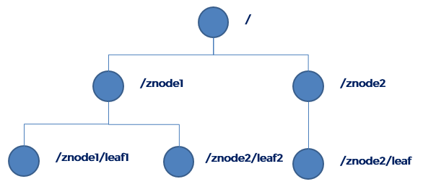

四、应用场景
提供的服务包括：分布式消息同步和协调机制、服务器节点动态上下线、统一配置管理、负载均衡、集群管理等。
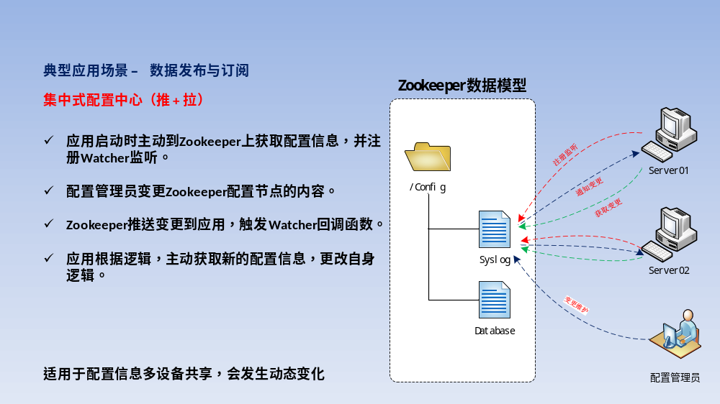

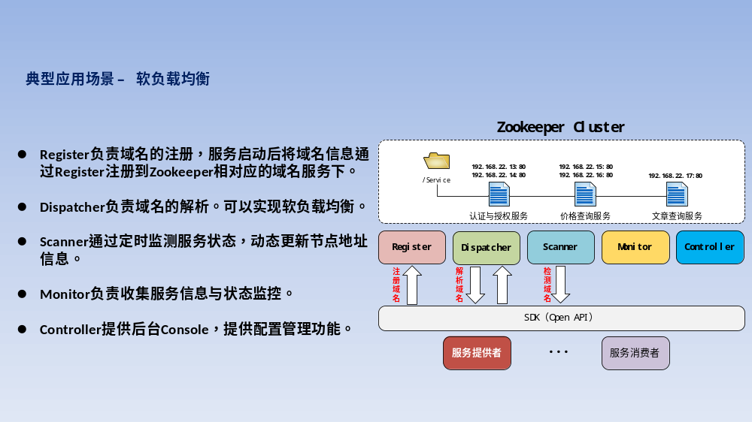

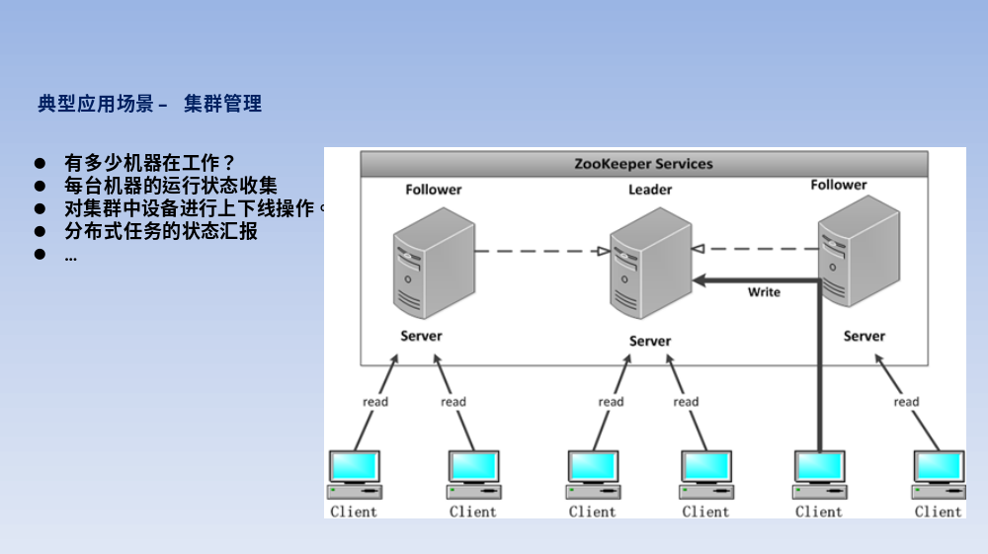

五、Zookeeper 环境搭建

1、下载地址
https://zookeeper.apache.org/releases.html
http://archive.apache.org/dist/zookeeper/

2、下载步骤截图

1）图1
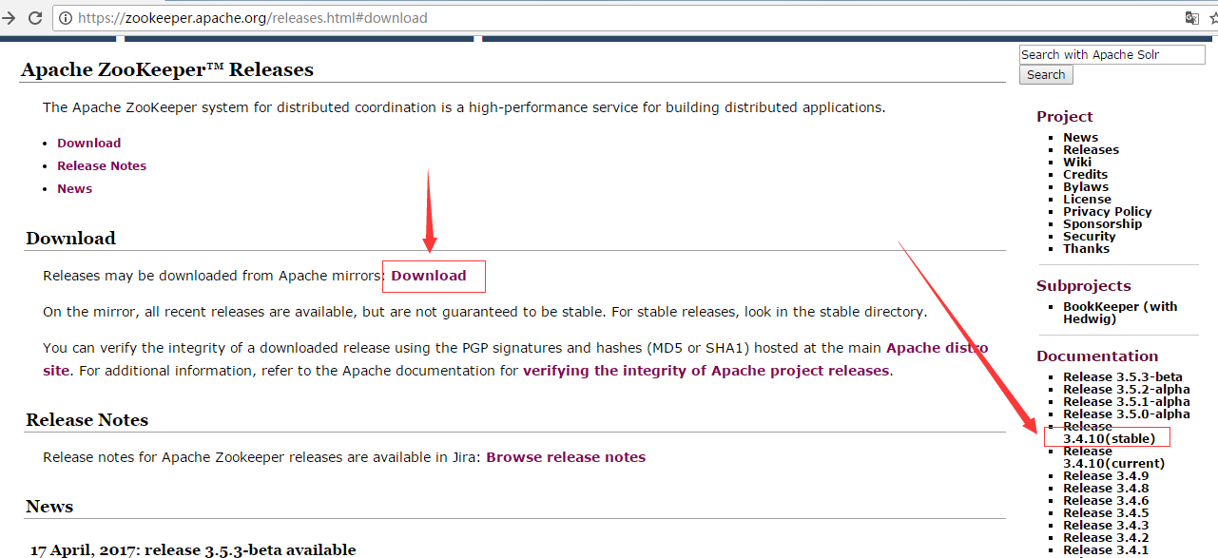

2）图2
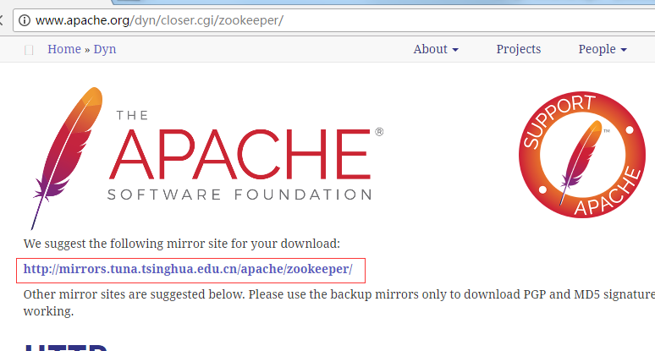

3）图3
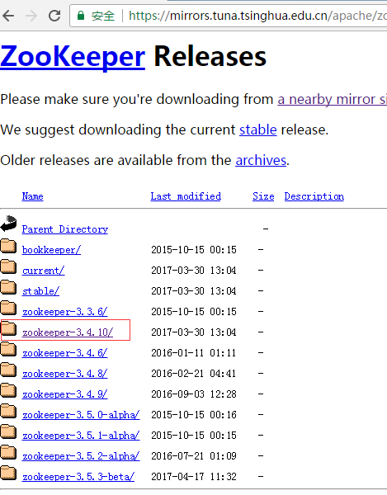

2、单机模式（一台机器）

1）安装前准备
（1）安装jdk,并且是Java6以上版本(jdk 1.8)
（2）通过filezilla工具拷贝Zookeeper到linux系统下
（3）修改tar包权限
[victor@node1 software]$ chmod u+x zookeeper-3.4.10.tar.gz

（4）解压到指定目录
[victor@node1 software]$ tar -xzvf zookeeper-3.4.10.tar.gz -C /opt/module/

（5）配置环境变量
[victor@node1 software]$ sudo vim /etc/profile
##ZOOKEEPER_HOME
export ZOOKEEPER_HOME=/opt/module/zookeeper-3.4.10
export PATH=$PATH:$ZOOKEEPER_HOME/bin
export PATH=$PATH:$ZOOKEEPER_HOME/conf

2）配置修改

（1）创建zoo.cfg文件
进入/opt/module/zookeeper-3.4.10/conf这个路径，将zoo_sample.cfg修改为zoo.cfg；
[victor@node1 ~]$ cd /opt/module/zookeeper-3.4.10/conf/
[victor@node1 conf]$ pwd
/opt/module/zookeeper-3.4.10/conf
[victor@node1 conf]$ mv zoo_sample.cfg zoo.cfg

（2）编辑zoo.cfg文件
[victor@node1 conf]$ vim zoo.cfg
tickTime=2000
dataDir=/opt/module/zookeeper-3.4.10/zkdata
clientPort=2181

（3）创建zookeeper数据文件夹
在/opt/module/zookeeper-3.4.10/这个目录上创建zkdata文件夹
[victor@node1 conf]$ cd /opt/module/zookeeper-3.4.10/
[victor@node1 zookeeper-3.4.10]$ pwd
/opt/module/zookeeper-3.4.10
[victor@node1 zookeeper-3.4.10]$ mkdir zkdata/

3）操作zookeeper

（1）启动zookeeper
[victor@node1 zookeeper-3.4.10]$ bin/zkServer.sh start

（2）查看进程是否启动
[victor@node1 zookeeper-3.4.10]$ jps
4022 Jps
4034 QuorumPeerMain

（3）查看状态
[victor@node1 zookeeper-3.4.10]$ bin/zkServer.sh status
ZooKeeper JMX enabled by default
Using config: /opt/module/zookeeper-3.4.10/bin/../conf/zoo.cfg
Mode: standalone

（4）启动客户端
[victor@node1 zookeeper-3.4.10]$ bin/zkCli.sh

（5）退出客户端
[zk: localhost:2181(CONNECTED) 0] quit

（6）停止zookeeper
[victor@node1 zookeeper-3.4.10]$ bin/zkServer.sh stop

（7）查看zookeeper版本号
[alex@hadoop101 zookeeper-3.4.10]$ echo stat|nc localhost 2181
Zookeeper version: 3.4.10-39d3a4f269333c922ed3db283be479f9deacaa0f, built on 03/23/2017 10:13 GMT
Clients:
/0:0:0:0:0:0:0:1:58120[0](queued=0,recved=1,sent=0)

Latency min/avg/max: 0/0/0
Received: 2
Sent: 1
Connections: 1
Outstanding: 0
Zxid: 0x0
Mode: standalone
Node count: 4

4）配置参数解读
解读 zoo.cfg 文件中参数含义

（1）tickTime
通信心跳数，Zookeeper服务器心跳时间，单位毫秒
Zookeeper使用的基本时间，服务器之间或客户端与服务器之间维持心跳的时间间隔，也就是每个tickTime时间就会发送一个心跳，时间单位为毫秒。
它用于心跳机制，并且设置最小的session超时时间为两倍心跳时间。(session的最小超时时间是2*tickTime)

（2）initLimit
LF初始通信时限
集群中的follower跟随者服务器(F)与leader领导者服务器(L)之间初始连接时能容忍的最多心跳数（tickTime的数量），用它来限定集群中的Zookeeper服务器连接到Leader的时限。
投票选举新leader的初始化时间
Follower在启动过程中，会从Leader同步所有最新数据，然后确定自己能够对外服务的起始状态。
Leader允许F在initLimit时间内完成这个工作。

（3）syncLimit
LF同步通信时限
集群中Leader与Follower之间的最大响应时间单位，假如响应超过syncLimit * tickTime，
Leader认为Follwer死掉，从服务器列表中删除Follwer。
在运行过程中，Leader负责与ZK集群中所有机器进行通信，例如通过一些心跳检测机制，来检测机器的存活状态。
如果L发出心跳包在syncLimit之后，还没有从F那收到响应，那么就认为这个F已经不在线了。

（4）dataDir
数据文件目录+数据持久化路径
保存内存数据库快照信息的位置，如果没有其他说明，更新的事务日志也保存到数据库。

（5）clientPort
客户端连接端口
监听客户端连接的端口

3、伪分布模式（一台机器）

1）安装Zookeeper
将Zookeeper安装文件解压到相应目录下，并配置环境变量，步骤参考单机模式

2）创建配置文件

（1）创建zoo1.cfg、zoo2.cfg、zoo3.cfg文件
在安装目录的conf文件夹下分别新建三个配置文件 zoo1.cfg、zoo2.cfg、zoo3.cfg
[victor@node1 ~]$ cd /opt/module/zookeeper-3.4.10/conf/
[victor@node1 conf]$ pwd
/opt/module/zookeeper-3.4.10/conf
[victor@node1 conf]$ touch zoo{1..3}.cfg

（2）编辑zoo1.cfg
zoo1.cfg内容如下
tickTime=2000
initLimit=10
syncLimit=5
dataDir=/opt/module/zookeeper-3.4.10/zkdata1
dataLogDir=/opt/module/zookeeper-3.4.10/zkdata1
clientPort=2181
server.1=node1:20881:30881
server.2=node1:20882:30882
server.3=node1:20883:30883

（3）编辑zoo2.cfg
zoo2.cfg内容如下
tickTime=2000
initLimit=10
syncLimit=5
dataDir=/opt/module/zookeeper-3.4.10/zkdata2
dataLogDir=/opt/module/zookeeper-3.4.10/zkdata2
clientPort=2182
server.1=node1:20881:30881
server.2=node1:20882:30882
server.3=node1:20883:30883

（3）编辑zoo3.cfg
zoo3.cfg内容如下
tickTime=2000
initLimit=10
syncLimit=5
dataDir=/opt/module/zookeeper-3.4.10/zkdata3
dataLogDir=/opt/module/zookeeper-3.4.10/zkdata3
clientPort=2183
server.1=node1:20881:30881
server.2=node1:20882:30882
server.3=node1:20883:30883

3）建立数据目录和日志目录

（1）创建zkdata1 zkdata2 zkdata3 文件夹
[victor@node1 zookeeper-3.4.10]$ cd /opt/module/zookeeper-3.4.10/
[victor@node1 zookeeper-3.4.10]$ pwd
/opt/module/zookeeper-3.4.10
[victor@node1 zookeeper-3.4.10]$ mkdir zkdata1 zkdata2 zkdata3

（2）创建myid
在数据目录创建myid文件，并写入相对应数字
zkdata1
[victor@node1 zookeeper-3.4.10]$ cd /opt/module/zookeeper-3.4.10/zkdata1/
[victor@node1 zkdata1]$ touch myid
[victor@node1 zkdata1]$ echo 1 > myid
[victor@node1 zkdata1]$ cat myid
1

zkdata2
[victor@node1 zookeeper-3.4.10]$ cd /opt/module/zookeeper-3.4.10/zkdata2/
[victor@node1 zkdata2]$ touch myid
[victor@node1 zkdata2]$ echo 2 > myid
[victor@node1 zkdata2]$ cat myid
2

zkdata3
[victor@node1 zookeeper-3.4.10]$ cd /opt/module/zookeeper-3.4.10/zkdata3/
[victor@node1 zkdata3]$ touch myid
[victor@node1 zkdata3]$ echo 3 > myid
[victor@node1 zkdata3]$ cat myid
3

4）启动服务并查看状态
分别执行以下命令进行启动Zookeeper服务
[victor@node1 ~]$ cd /opt/module/zookeeper-3.4.10/
[victor@node1 zookeeper-3.4.10]$ bin/zkServer.sh start conf/zoo1.cfg
[victor@node1 zookeeper-3.4.10]$ bin/zkServer.sh start conf/zoo2.cfg
[victor@node1 zookeeper-3.4.10]$ bin/zkServer.sh start conf/zoo3.cfg

分别执行以下命令进行查看Zookeeper服务状态
[victor@node1 ~]$ cd /opt/module/zookeeper-3.4.10/
[victor@node1 zookeeper-3.4.10]$ bin/zkServer.sh status conf/zoo1.cfg
[victor@node1 zookeeper-3.4.10]$ bin/zkServer.sh status conf/zoo2.cfg
[victor@node1 zookeeper-3.4.10]$ bin/zkServer.sh status conf/zoo3.cfg

4、集群模式

1）集群规划
在node1 node2 node3 三个节点服务器上部署Zookeeper
[victor@node1 ~]# vim /etc/hosts
192.168.2.101 node1
192.168.2.102 node2
192.168.2.103 node3
尖叫提示：三台机器都配置ip映射

2）安装Zookeeper
在node1上安装好Zookeeper，向node2 node3 做scp 分发，在node2 和 node3 上修改myid文件并配置环境变量

（1）解压zookeeper安装包到/opt/module/目录下
[victor@node1 software]$ tar -xzvf zookeeper-3.4.10.tar.gz -C /opt/module/

（2）在/opt/module/zookeeper-3.4.10/这个目录下创建zkdata
[victor@node1 zookeeper-3.4.10]$ cd /opt/module/zookeeper-3.4.10/
[victor@node1 zookeeper-3.4.10]$ pwd
/opt/module/zookeeper-3.4.10
[victor@node1 zookeeper-3.4.10]$ mkdir zkdata

（3）重命名/opt/module/zookeeper-3.4.10/conf这个目录下的zoo_sample.cfg为zoo.cfg
[victor@node1 ~]$ cd /opt/module/zookeeper-3.4.10/conf/
[victor@node1 conf]$ pwd
/opt/module/zookeeper-3.4.10/conf
[victor@node1 conf]$ mv zoo_sample.cfg zoo.cfg

（4）配置zoo.cfg 文件
[victor@node1 conf]$ vim zoo.cfg
tickTime=2000
initLimit=10
syncLimit=5
dataDir=/opt/module/zookeeper-3.4.10/zkdata
dataLogDir=/opt/module/zookeeper-3.4.10/zkdata/logs
clientPort=2181
server.1=node1:2888:3888
server.2=node2:2888:3888
server.3=node3:2888:3888
maxClientCnxns=300
尖叫提示：maxClientCnxns默认连接最多60，超过设置的连接数会报Too many connections from 错误
配置参数解读
Server.A=B:C:D。
A是一个数字，表示这个是第几号服务器；
B是这个服务器的ip地址；
C是这个服务器与集群中的Leader服务器交换信息的端口；
D是万一集群中的Leader服务器挂了，需要一个端口来重新进行选举，选出一个新的Leader，而这个端口就是用来执行选举时服务器相互通信的端口。
集群模式下配置一个文件myid，这个文件在dataDir目录下，这个文件里面有一个数据就是A的值，Zookeeper启动时读取此文件，拿到里面的数据与zoo.cfg里面的配置信息比较从而判断到底是哪个server。

（5）创建myid文件编写内容
[victor@node1 zookeeper-3.4.10]$ cd /opt/module/zookeeper-3.4.10/zkdata/
[victor@node1 zkdata]$ touch myid
[victor@node1 zkdata]$ echo 1 > myid
[victor@node1 zkdata]$ cat myid
1

（6）zookeeper 日志配置
修改log4j.properties
[victor@node1 conf]$ vim log4j.properties

zookeeper.root.logger=INFO,ROLLINGFILE
zookeeper.log.file=zookeeper.log

# 按照日期每天输出logs
log4j.appender.ROLLINGFILE=org.apache.log4j.DailyRollingFileAppender

# Max log file size of 10MB
#log4j.appender.ROLLINGFILE.MaxFileSize=10MB

#设置滚动日志最多为10个
#log4j.appender.ROLLINGFILE.MaxBackupIndex=10

修改 zoo.cfg
[victor@node1 conf]$ vim zoo.cfg
dataLogDir=/opt/module/zookeeper-3.4.10/zkdata/logs
尖叫提示：zookeeper的事务日志通过zoo.cfg文件中的dataLogDir配置项配置

修改zkEnv.sh
[victor@node1 bin]$ vi zkEnv.sh

if [ "x${ZOO_LOG_DIR}" = "x" ]
then
#日志输出路径 不需mkdir zookeeper启动时自动创建
ZOO_LOG_DIR="/opt/module/zookeeper/zkdata/logs"
fi
if [ "x${ZOO_LOG4J_PROP}" = "x" ]
then
ZOO_LOG4J_PROP="INFO,ROLLINGFILE"
fi
尖叫提示：研究bin/zkServer.sh和conf/log4j.properties，发现主要修改zkServer.sh的ZOO_LOG_DIR和ZOO_LOG4J_PROP这两个环境变量，而zkServer.sh会加载zkEnv.sh，因此，其实修改下bin/zkEnv.sh就可以了，日志输出的格式为:zookeeper.log前一天日志的输出格式为:zookeeper.log.201*-01-03

（7）使用scp把node1节点上的Zookeeper分发到node2 node3 两台节点上
[victor@node1 ~]$ scp -r /opt/module/zookeeper-3.4.10 root@node2:/opt/module/
[victor@node1 ~]$ scp -r /opt/module/zookeeper-3.4.10 root@node3:/opt/module/

（8）修改node2 node3 节点的myid
[victor@node2 ~]$ echo 2 > /opt/module/zookeeper-3.4.10/zkdata/myid
[victor@node2 zkdata]$ cat myid
2
[victor@node3 ~]$ echo 3 > /opt/module/zookeeper-3.4.10/zkdata/myid
[victor@node3 zkdata]$ cat myid
3

（9）分别启动node1 node2 node3 节点上的zookeeper
[victor@node1 zookeeper-3.4.10]$ bin/zkServer.sh start
[victor@node2 zookeeper-3.4.10]$ bin/zkServer.sh start
[victor@node3 zookeeper-3.4.10]$ bin/zkServer.sh start
尖叫提示：当启动第一台时会报This ZooKeeper instance is not currently serving requests 错误提示，这是因为集群里的结点只剩下一台，或者不足半数时，就会出现这个错误提示，根据zookeeper每次write请求，都要写到log日志，并刷到磁盘里的特性，zookeeper最好用本地磁盘，且磁盘IO略好。

（10）分别查看node1 node2 node3 节点上zookeeper的运行状态
node1
[victor@node1 zookeeper-3.4.10]$ bin/zkServer.sh status
JMX enabled by default
Using config: /opt/module/zookeeper-3.4.10/bin/../conf/zoo.cfg
Mode: follower

node2
[victor@node2 zookeeper-3.4.10]$ bin/zkServer.sh status
JMX enabled by default
Using config: /opt/module/zookeeper-3.4.10/bin/../conf/zoo.cfg
Mode: leader

node3
[victor@node3 zookeeper-3.4.10]$ bin/zkServer.sh status
JMX enabled by default
Using config: /opt/module/zookeeper-3.4.10/bin/../conf/zoo.cfg
Mode: follower

（11）查找不能成功启动原因
查看启动时报的是什么异常
[victor@node3 zookeeper-3.4.10]$ bin/zkServer.sh start-foreground

查看运行过程中报的是什么异常
[victor@node3 zookeeper-3.4.10]$ bin/zkServer.sh print-cmd

（12）zookeeper 删除日志
背景
在使用zookeeper过程中，我们知道，会有dataDir和dataLogDir两个目录，分别用于snapshot和事务日志的输出（默认情况下只有dataDir目录，snapshot和事务日志都保存在这个目录中，正常运行过程中，ZK会不断地把快照数据和事务日志输出到这两个目录，并且如果没有人为操作的话，ZK自己是不会清理这些文件的，需要管理员来清理，这里介绍4种清理日志的方法。

方法一：编写脚本定时执行
[victor@node1 zookeeper-3.4.10]$ vim clean_zook_log.sh

#!/bin/bash
#snapshot file dir
dataDir=/opt/module/zookeeper-3.4.10/zkdata
#tran log dir
dataLogDir=/opt/module/zookeeper-3.4.10/zkdata
#zk log dir
#Leave 30 files
count=30
count=$[$count+1]
ls -t $dataLogDir/version-2/log.* | tail -n +$count | xargs rm -f
ls -t $dataDir/version-2/snapshot.* | tail -n +$count | xargs rm -f

crontab -e
2 2 * * * /bin/bash /root/clean_zook_log.sh>/dev/null 2>&1
尖叫提示：保留最新的30个文件，可以将他写到crontab中，设置为每天凌晨2点2分执行一次

方法二：使用ZK的工具类PurgeTxnLog，它的实现了一种简单的历史文件清理策略
java -cp zookeeper.jar:lib/slf4j-api-1.6.1.jar:lib/slf4j-log4j12-1.6.1.jar:lib/log4j-1.2.15.jar:conf org.apache.zookeeper.server.PurgeTxnLog <dataDir> <snapDir> -n <count>
方法三：ZK自己已经写好了脚本，在bin/zkCleanup.sh中，直接使用这个脚本也是可以执行清理工作的。
[victor@node1 zookeeper-3.4.10]$ bin/zkCleanup.sh

方法四：通过配置参数
思想
从zookeeper-3.4.0开始，zookeeper提供了自动清理snapshot和事务日志的功能，通过配置 autopurge.snapRetainCount 和 autopurge.purgeInterval 这两个参数能够实现定时清理了。这两个参数都是在zoo.cfg中配置的：
autopurge.purgeInterval 这个参数指定了清理频率，单位是小时，需要填写一个1或更大的整数，默认是0，表示不开启自己清理功能。
autopurge.snapRetainCount 这个参数和上面的参数搭配使用，这个参数指定了需要保留的文件数目。默认是保留3个。
通过配置 autopurge.snapRetainCount 和 autopurge.purgeInterval 这两个参数能够实现定时清理了。
这两个参数都是在zoo.cfg中配置的，将其前面的注释去掉，根据需要修改日志保留个数

[victor@node1 conf]$ vim zoo.cfg

autopurge.snapRetainCount=20
autopurge.purgeInterval=48
尖叫提示：此处的配置就是：保留48小时内的日志，并且保留20个文件，zookeeper重启会自动清除zookeeper.out日志，所以如果出错要注意先备份这个文件

（13）zookeeper 查看日志
java -classpath .:zookeeper-3.4.10.jar:lib/slf4j-api-1.6.1.jar \
org.apache.zookeeper.server.LogFormatter \
zkdata/version-2 /log.400000001

六、客户端命令行操作
命令基本语法 | 功能描述
help | 显示所有操作命令
ls path [watch] | 使用 ls 命令来查看当前znode中所包含的内容
ls2 path [watch] | 查看当前节点数据并能看到更新次数等数据
create | 普通创建  -s 含有序列  -e 临时（重启或者超时消失）
get path [watch] | 获得节点的值
set | 设置节点的具体值
stat | 查看节点状态
delete | 删除节点
rmr | 递归删除节点

1、启动客户端
[victor@node1 ~]# cd /opt/module/zookeeper-3.4.10/
[victor@node1 zookeeper-3.4.10]# pwd
/opt/module/zookeeper-3.4.10
[victor@node1 zookeeper-3.4.10]$ bin/zkCli.sh

退出命令终端
[zk: localhost:2181(CONNECTED) 5] quit

2、显示所有操作命令
[zk: localhost:2181(CONNECTED) 1] help

3、查看当前znode中所包含的内容
[zk: localhost:2181(CONNECTED) 0] ls /
[zookeeper]
quit 退出客户端

4、查看当前节点数据并能看到更新次数等数据
[zk: localhost:2181(CONNECTED) 1] ls2 /
[zookeeper]
cZxid = 0x0
ctime = Thu Jan 01 08:00:00 CST 1970
mZxid = 0x0
mtime = Thu Jan 01 08:00:00 CST 1970
pZxid = 0x0
cversion = -1
dataVersion = 0
aclVersion = 0
ephemeralOwner = 0x0
dataLength = 0
numChildren = 1

5、创建普通节点

1）案列1
[zk: localhost:2181(CONNECTED) 2] create /app1 "hello app1"
Created /app1

2）案列2
[zk: localhost:2181(CONNECTED) 4] create /app1/server101 "192.168.2.101"
Created /app1/server101

6、获得节点的值

1）案列1
[zk: localhost:2181(CONNECTED) 6] get /app1
hello app1
cZxid = 0x20000000a
ctime = Mon Jul 17 16:08:35 CST 2014
mZxid = 0x20000000a
mtime = Mon Jul 17 16:08:35 CST 2014
pZxid = 0x20000000b
cversion = 1
dataVersion = 0
aclVersion = 0
ephemeralOwner = 0x0
dataLength = 10
numChildren = 1

2）案列2
[zk: localhost:2181(CONNECTED) 8] get /app1/server101
192.168.1.101
cZxid = 0x20000000b
ctime = Mon Jul 17 16:11:04 CST 2014
mZxid = 0x20000000b
mtime = Mon Jul 17 16:11:04 CST 2014
pZxid = 0x20000000b
cversion = 0
dataVersion = 0
aclVersion = 0
ephemeralOwner = 0x0
dataLength = 13
numChildren = 0

7）创建短暂节点
[zk: localhost:2181(CONNECTED) 9] create -e /app-emphemeral 8888

（1）在当前客户端是能查看到的
[zk: localhost:2181(CONNECTED) 10] ls /
[app1, app-emphemeral, zookeeper]

（2）退出当前客户端然后再重启客户端
[zk: localhost:2181(CONNECTED) 12] quit
[victor@node3 zookeeper-3.4.10]$ bin/zkCli.sh

（3）再次查看根目录下短暂节点已经删除
[zk: localhost:2181(CONNECTED) 0] ls /
[app1, zookeeper]

8）创建带序号的节点
（1）先创建一个普通的根节点app2
[zk: localhost:2181(CONNECTED) 11] create /app2 "app2"

（2）创建带序号的节点
[zk: localhost:2181(CONNECTED) 13] create -s /app2/aa 888
Created /app2/aa0000000000

[zk: localhost:2181(CONNECTED) 14] create -s /app2/bb 888
Created /app2/bb0000000001

[zk: localhost:2181(CONNECTED) 15] create -s /app2/cc 888
Created /app2/cc0000000002

如果原节点下有1个节点，则再排序时从1开始，以此类推。
[zk: localhost:2181(CONNECTED) 16] create -s /app1/aa 888
Created /app1/aa0000000001

9）修改节点数据值
[zk: localhost:2181(CONNECTED) 2] set /app1 999

10）节点的值变化监听
（1）在node3主机上注册监听/app1节点数据变化
[zk: localhost:2181(CONNECTED) 26] get /app1 watch

（2）在node2主机上修改/app1节点的数据
[zk: localhost:2181(CONNECTED) 5] set /app1 777

（3）观察104主机收到数据变化的监听
WATCHER::
WatchedEvent state:SyncConnected type:NodeDataChanged path:/app1
尖叫提示：注册监听一次，就只能监听一次，要想再监听，需要再注册监听

11）节点的子节点变化监听（路径变化）
（1）在node3主机上注册监听/app1节点的子节点变化
[zk: localhost:2181(CONNECTED) 1] ls /app1 watch
[aa0000000001, server101]

（2）在node2主机/app1节点上创建子节点
[zk: localhost:2181(CONNECTED) 6] create /app1/bb 666
Created /app1/bb

（3）观察104主机收到子节点变化的监听
WATCHER::
WatchedEvent state:SyncConnected type:NodeChildrenChanged path:/app1

12）删除节点
[zk: localhost:2181(CONNECTED) 4] delete /app1/bb

13）递归删除节点
[zk: localhost:2181(CONNECTED) 7] rmr /app2

14）查看节点状态
[zk: localhost:2181(CONNECTED) 12] stat /app1
cZxid = 0x20000000a
ctime = Mon Jul 17 16:08:35 CST 2014
mZxid = 0x200000018
mtime = Mon Jul 17 16:54:38 CST 2014
pZxid = 0x20000001c
cversion = 4
dataVersion = 2
aclVersion = 0
ephemeralOwner = 0x0
dataLength = 3
numChildren = 2

15）zookeeper 四字命令
ZooKeeper 支持某些特定的四字命令字母与其的交互。它们大多是查询命令，用来获取 ZooKeeper 服务的当前状态及相关信息。用户在客户端可以通过 telnet 或 nc 向 ZooKeeper 提交相应的命令。 ZooKeeper 常用四字命令见下表

ZooKeeper 四字命令 | 功能描述
conf | 输出相关服务配置的详细信息。
cons | 列出所有连接到服务器的客户端的完全的连接 / 会话的详细信息。包括“接受 / 发送”的包数量、会话 id 、操作延迟、最后的操作执行等等信息。
dump | 列出未经处理的会话和临时节点。
envi | 输出关于服务环境的详细信息（区别于 conf 命令）。
reqs | 列出未经处理的请求
ruok | 测试服务是否处于正确状态。如果确实如此，那么服务返回“ imok ”，否则不做任何相应。
stat | 输出关于性能和连接的客户端的列表。
wchs | 列出服务器 watch 的详细信息。
wchc | 通过 session 列出服务器 watch 的详细信息，它的输出是一个与 watch 相关的会话的列表。
wchp | 通过路径列出服务器 watch 的详细信息。它输出一个与 session 相关的路径。

1）案例1
[victor@node1 zookeeper-3.4.10]# echo conf|nc 192.168.2.102 2181
clientPort=2181
dataDir=/opt/module/zookeeper-3.4.10/zkdata/version-2
dataLogDir=/opt/module/zookeeper-3.4.10/zkdata/version-2
tickTime=2000
maxClientCnxns=60
minSessionTimeout=4000
maxSessionTimeout=40000
serverId=0

2）案例2
[victor@node1 zookeeper-3.4.10]# echo dump|nc 192.168.2.102 2181
SessionTracker dump:
Session Sets (0):
ephemeral nodes dump:
Sessions with Ephemerals (0):

七、Zookeeper Java API

1、前期准备
1）创建一个工程
2）解压zookeeper-3.4.10.tar.gz文件
3）拷贝zookeeper-3.4.10.jar、jline-0.9.94.jar、log4j-1.2.16.jar、netty-3.10.5.Final.jar、slf4j-api-1.6.1.jar、slf4j-log4j12-1.6.1.jar到工程的lib目录。并build一下，导入工程。
4）拷贝log4j.properties文件到项目src根目录


2、创建ZooKeeper客户端
private String connectString = "node1:2181,node2:2181,node3:2181";
private int sessionTimeout = 2000;
ZooKeeper zkClient;

// 初始化方法
@Before
public void initzk() throws IOException {
zkClient = new ZooKeeper(connectString, sessionTimeout, new Watcher() {
@Override
public void process(WatchedEvent event) {
System.out.println(event.getType() + "\t" + event.getPath());
// 判断节点是否存在
Stat exists;
try {
exists = zkClient.exists("/victor", true);
System.out.println(exists == null?"not exist ":"exist");
} catch (KeeperException e) {
e.printStackTrace();
} catch (InterruptedException e) {
e.printStackTrace();
}
}
});
}

3、创建子节点
// 创建子节点
@Test
public void createNode() throws KeeperException, InterruptedException{
// 参数1：节点创建路径
// 参数2：节点存放的数据
// 参数3：权限
// 参数4：节点类型
String create = zkClient.create("/victor",
"haohaoxuexi".getBytes(),
Ids.OPEN_ACL_UNSAFE,
CreateMode.PERSISTENT);
System.out.println(create);
}

4、获取子节点并监听
// 获取子节点
@Test
public void getNode() throws KeeperException, InterruptedException{
// 参数1：节点路径
// 参数2：是否监听
List<String> children = zkClient.getChildren("/", true);

for (String node : children) {
System.out.println(node);
}

// 延时阻塞
Thread.sleep(Long.MAX_VALUE);
}

5、判断znode是否存在
// 判断节点是否存在
@Test
public void isexist() throws KeeperException, InterruptedException{
Stat exists = zkClient.exists("/victor", true);

System.out.println(exists == null?"not exist ":"exist");

Thread.sleep(Long.MAX_VALUE);
}

八、监听Zookeeper服务器节点动态上下线案例

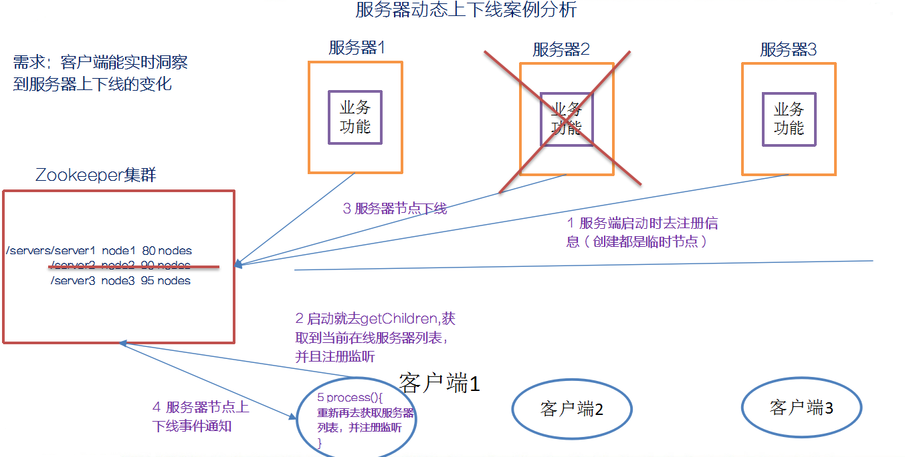

1、先在集群上创建/servers节点
[zk: localhost:2181(CONNECTED) 10] create /servers "servers"

2、服务器端代码
import java.io.IOException;

import org.apache.zookeeper.CreateMode;
import org.apache.zookeeper.KeeperException;
import org.apache.zookeeper.WatchedEvent;
import org.apache.zookeeper.Watcher;
import org.apache.zookeeper.ZooKeeper;
import org.apache.zookeeper.ZooDefs.Ids;

public class ZKServer {

private String connectString = "node1:2181,node2:2181,node3:2181";
private int sessionTimeout = 2000;
private String parentNode = "/servers";
ZooKeeper zkClient;

// 建立连接
public void getConnection() throws IOException {
zkClient = new ZooKeeper(connectString, sessionTimeout, new Watcher() {
@Override
public void process(WatchedEvent event) { }
});
}

// 业务
public void business() throws InterruptedException{
System.out.println("添加节点了…");
Thread.sleep(Long.MAX_VALUE);
}

// 注册
public void regist(String hostname) throws KeeperException, InterruptedException {
String create = zkClient.create(parentNode + "/server",
hostname.getBytes(),
Ids.OPEN_ACL_UNSAFE,
CreateMode.EPHEMERAL_SEQUENTIAL);

System.out.println(hostname + " is online " + create);
}

public static void main(String[] args) throws Exception {

ZKServer zkServer = new ZKServer();
// 1 建立连接
zkServer.getConnection();

// 2 注册
zkServer.regist(args[0]);

// 3 具体业务处理
zkServer.business();
}
}

3、客户端代码
import java.io.IOException;
import java.util.ArrayList;
import java.util.List;

import org.apache.zookeeper.KeeperException;
import org.apache.zookeeper.WatchedEvent;
import org.apache.zookeeper.Watcher;
import org.apache.zookeeper.ZooKeeper;

public class ZKClient {

private String connectString = "node1:2181,node2:2181,node3:2181";
private int sessionTimeout = 2000;
ZooKeeper zkClient;
private String parentNode = "/servers";

// 获取连接
public void getConnect() throws IOException {
zkClient = new ZooKeeper(connectString, sessionTimeout, new Watcher() {
@Override
public void process(WatchedEvent event) {
try {
getServersList();
} catch (KeeperException e) {
e.printStackTrace();
} catch (InterruptedException e) {
e.printStackTrace();
}
}
});
}

// 监听节点变化
public void getServersList() throws KeeperException, InterruptedException{
List<String> children = zkClient.getChildren(parentNode, true);
ArrayList<String> servers = new ArrayList<>();
for (String node : children) {
byte[] data = zkClient.getData(parentNode+"/"+node, false, null);
servers.add(new String(data));
}
System.out.println(servers);
}

// 业务
public void business() throws InterruptedException{
System.out.println("节点状态");
Thread.sleep(Long.MAX_VALUE);
}

public static void main(String[] args) throws Exception {

ZKClient zk = new ZKClient();

// 1 获取连接
zk.getConnect();

// 2 监听节点变化
zk.getServersList();

// 3 业务逻辑处理
zk.business();

}
}

九、Zookeeper 理论篇

1、选举机制
1）半数机制：集群中半数以上机器存活，集群可用。所以zookeeper适合装在奇数台机器上。
2）Zookeeper虽然在配置文件中并没有指定master和slave。但是，zookeeper工作时，是有一个节点为leader，其他则为follower，Leader是通过内部的选举机制临时产生的
3）以一个简单的例子来说明整个选举的过程。
假设有五台服务器组成的zookeeper集群，它们的id从1-5，同时它们都是最新启动的，也就是没有历史数据，在存放数据量这一点上，都是一样的。假设这些服务器依序启动，来看看会发生什么。
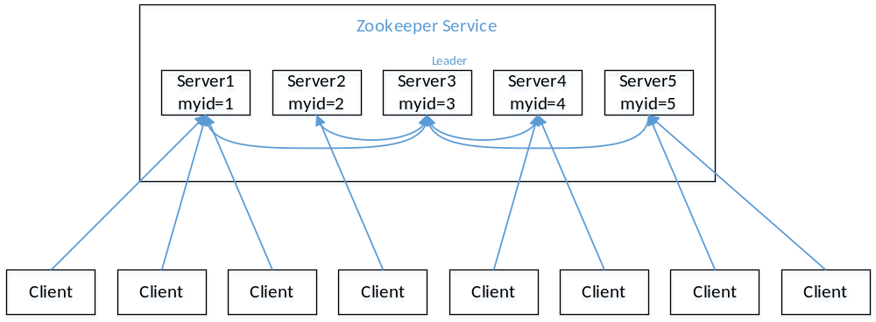
（1）服务器1启动，此时只有它一台服务器启动了，它发出去的报没有任何响应，所以它的选举状态一直是LOOKING状态。
（2）服务器2启动，它与最开始启动的服务器1进行通信，互相交换自己的选举结果，由于两者都没有历史数据，所以id值较大的服务器2胜出，但是由于没有达到超过半数以上的服务器都同意选举它(这个例子中的半数以上是3)，所以服务器1、2还是继续保持LOOKING状态。
（3）服务器3启动，根据前面的理论分析，服务器3成为服务器1、2、3中的老大，而与上面不同的是，此时有三台服务器选举了它，所以它成为了这次选举的leader。
（4）服务器4启动，根据前面的分析，理论上服务器4应该是服务器1、2、3、4中最大的，但是由于前面已经有半数以上的服务器选举了服务器3，所以它只能接收当小弟的命了。
（5）服务器5启动，同4一样当小弟。

2、节点类型
1）Znode有两种类型：
短暂（ephemeral）：客户端和服务器端断开连接后，创建的节点自己删除
持久（persistent）：客户端和服务器端断开连接后，创建的节点不删除
2）Znode有四种形式的目录节点（默认是persistent ）
（1）持久化目录节点（PERSISTENT）
客户端与zookeeper断开连接后，该节点依旧存在
（2）持久化顺序编号目录节点（PERSISTENT_SEQUENTIAL）
客户端与zookeeper断开连接后，该节点依旧存在，只是Zookeeper给该节点名称进行顺序编号
（3）临时目录节点（EPHEMERAL）
客户端与zookeeper断开连接后，该节点被删除
（4）临时顺序编号目录节点（EPHEMERAL_SEQUENTIAL）
客户端与zookeeper断开连接后，该节点被删除，只是Zookeeper给该节点名称进行顺序编号
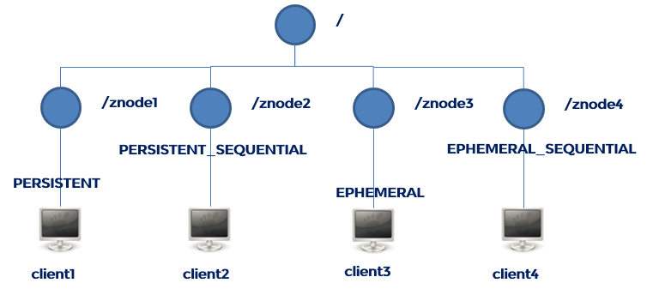
3）创建znode时设置顺序标识，znode名称后会附加一个值，顺序号是一个单调递增的计数器，由父节点维护
4）在分布式系统中，顺序号可以被用于为所有的事件进行全局排序，这样客户端可以通过顺序号推断事件的顺序

3、stat结构体
1）czxid- 引起这个znode创建的zxid，创建节点的事务的zxid
每次修改ZooKeeper状态都会收到一个zxid形式的时间戳，也就是ZooKeeper事务ID。
事务ID是ZooKeeper中所有修改总的次序。每个修改都有唯一的zxid，如果zxid1小于zxid2，那么zxid1在zxid2之前发生。
2）ctime - znode被创建的毫秒数(从1970年开始)
3）mzxid - znode最后更新的zxid
4）mtime - znode最后修改的毫秒数(从1970年开始)
5）pZxid-znode最后更新的子节点zxid
6）cversion - znode子节点变化号，znode子节点修改次数
7）dataversion - znode数据变化号
8）aclVersion - znode访问控制列表的变化号
9）ephemeralOwner- 如果是临时节点，这个是znode拥有者的session id。如果不是临时节点则是0。
10）dataLength- znode的数据长度
11）numChildren - znode子节点数量

4、监听器原理
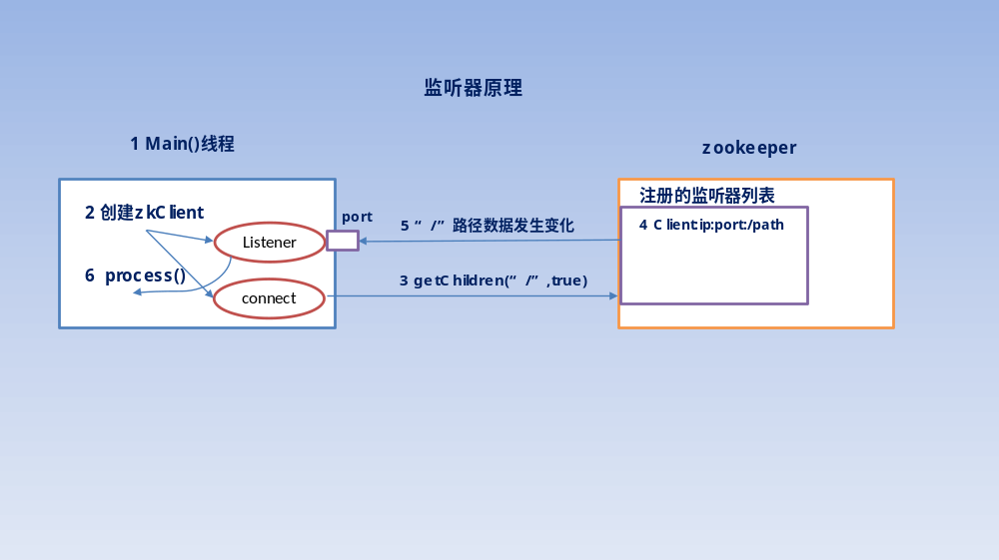

1）监听原理详解
1）首先要有一个main()线程
2）在main线程中创建Zookeeper客户端，这时就会创建两个线程，一个负责网络连接通信（connet），一个负责监听（listener）。
3）通过connect线程将注册的监听事件发送给Zookeeper。
4）在Zookeeper的注册监听器列表中将注册的监听事件添加到列表中。
5）Zookeeper监听到有数据或路径变化，就会将这个消息发送给listener线程。
6）listener线程内部调用了process（）方法。

2）常见的监听
（1）监听节点数据的变化：
get path [watch]
（2）监听子节点增减的变化
ls path [watch]

十、Zookeeper动态服役节点（3→5）

1、注意事项
首先，当我们要从3台扩充到5台时，应保证集群不停止服务。
3台不停止服务的最低限度是2台（X/2+1），而5台的最低限度是3台。
我们应该保证，集群中最低有3台ZooKeeper是启动的。
此外，重启时应保证先重启myid最小的机器，由小向大进行重启
Leader无论其myid大小，都放到最后重启
因为ZooKeeper的机制中，myid大的会向小的发起连接，而小的不会向大的发起连接。因此如果最后重启myid最小的机器，则其可能无法加入集群

2、zookeeper集群情况
IP | Hostname
192.168.2.101 | node1
192.168.2.102 | node2
192.168.2.103 | node3
192.168.2.104 | node4
192.168.2.105 | node5

3、JDK
[victor@node1 module]$ java -version
java version "1.8.0_144"
Java(TM) SE Runtime Environment (build 1.8.0_144-b01)
Java HotSpot(TM) 64-Bit Server VM (build 25.144-b01, mixed mode)

4、myid
[victor@node1 ~]$ cd /opt/module/zookeeper-3.4.10/zkdata
[victor@node1 zkdata]$ echo 1 > myid

[victor@node2 ~]$ cd /opt/module/zookeeper-3.4.10/zkdata
[victor@node2 zkdata]$ echo 2 > myid

[victor@node2 ~]$ cd /opt/module/zookeeper-3.4.10/zkdata
[victor@node2 zkdata]$ echo 3 > myid

[victor@node4 ~]$ cd /opt/module/zookeeper-3.4.10/zkdata
[victor@node4 zkdata]$ echo 4 > myid

[victor@node5 ~]$ cd /opt/module/zookeeper-3.4.10/zkdata
[victor@node5 zkdata]$ echo 5 > myid

5、启动node1 node2 node3 这三个节点的zookeeper 并查看状态
node1
[victor@node1 zookeeper-3.4.10]$ bin/zkServer.sh start
[victor@node1 zookeeper-3.4.10]$ bin/zkServer.sh status
ZooKeeper JMX enabled by default
Using config: /opt/module/zookeeper-3.4.10/bin/../conf/zoo.cfg
Mode: follower

node2
[victor@node2 zookeeper-3.4.10]$ bin/zkServer.sh start
[victor@node2 zookeeper-3.4.10]$bin/zkServer.sh status
ZooKeeper JMX enabled by default
Using config: /opt/module/zookeeper-3.4.10/bin/../conf/zoo.cfg
Mode: leader

node3
[victor@node3 zookeeper-3.4.10]$ bin/zkServer.sh start
[victor@node3 zookeeper-3.4.10]$ bin/zkServer.sh status
ZooKeeper JMX enabled by default
Using config: /opt/module/zookeeper-3.4.10/bin/../conf/zoo.cfg
Mode: follower

node1、node2、node3、的zoo.cfg 文件
tickTime=2000
initLimit=10
syncLimit=5
maxClientCnxns=150
dataDir=/opt/module/zookeeper-3.4.10/zkdata
dataLogDir=/opt/module/zookeeper-3.4.10/zkdata/
clientPort=2181
autopurge.snapRetainCount=20
autopurge.purgeInterval=48
server.1=node1:2888:3888
server.2=node2:2888:3888
server.3=node3:2888:3888

6、在Leader机器上才能查看follower相关数据
[victor@node2 zookeeper-3.4.10]$ echo mntr|nc localhost 2181
zk_version 3.4.10-39d3a4f269333c922ed3db283be479f9deacaa0f, built on 03/23/201* 10:13 GMT
zk_avg_latency 0
zk_max_latency 0
zk_min_latency 0
zk_packets_received 3
zk_packets_sent 2
zk_num_alive_connections 1
zk_outstanding_requests 0
zk_server_state leader
zk_znode_count 36
zk_watch_count 0
zk_ephemerals_count 0
zk_approximate_data_size 1065
zk_open_file_descriptor_count 31
zk_max_file_descriptor_count 4096
zk_followers 2
zk_synced_followers 2
zk_pending_syncs 0

7、启动另外两台机器（node1、node2）的Zookeeper
node4、node5、的zoo.cfg 文件
tickTime=2000
initLimit=10
syncLimit=5
maxClientCnxns=150
dataDir=/opt/module/zookeeper-3.4.10/zkdata
dataLogDir=/opt/module/zookeeper-3.4.10/zkdata/
clientPort=2181
autopurge.snapRetainCount=20
autopurge.purgeInterval=48
server.1=node1:2888:3888
server.2=node2:2888:3888
server.3=node3:2888:3888
server.4=node4:2888:3888
server.5=node5:2888:3888

node4
[victor@node4 zookeeper-3.4.10]$ bin/zkServer.sh start
[victor@node4 zookeeper-3.4.10]$ bin/zkServer.sh status
ZooKeeper JMX enabled by default
Using config: /opt/module/zookeeper-3.4.10/bin/../conf/zoo.cfg
Mode: follower

node5
[victor@node5 zookeeper-3.4.10]$ bin/zkServer.sh start
[victor@node5 zookeeper-3.4.10]$ bin/zkServer.sh status
ZooKeeper JMX enabled by default
Using config: /opt/module/zookeeper-3.4.10/bin/../conf/zoo.cfg
Mode: follower

8、再次在Leader机器上才能查看follower相关数据
[victor@node2 zookeeper-3.4.10]$ echo mntr|nc localhost 2181
zk_version 3.4.10-39d3a4f269333c922ed3db283be479f9deacaa0f, built on 03/23/201* 10:13 GMT
zk_avg_latency 0
zk_max_latency 0
zk_min_latency 0
zk_packets_received 4
zk_packets_sent 3
zk_num_alive_connections 1
zk_outstanding_requests 0
zk_server_state leader
zk_znode_count 36
zk_watch_count 0
zk_ephemerals_count 0
zk_approximate_data_size 1065
zk_open_file_descriptor_count 31
zk_max_file_descriptor_count 4096
zk_followers 4
zk_synced_followers 4
zk_pending_syncs 0
尖叫提示：可以看到zk_followers为4，连接到的follower从2变为4了，而且zk_synced_followers为4，说明新加入的2个也都同步好了

9、滚动重启myid为1-3 的机器
node1
[victor@node1 zookeeper-3.4.10]$ bin/zkServer.sh stop
JMXenabledbydefault
Usingconfig: /opt/module/zookeeper-3.4.10/bin/../conf/zoo.cfg
Stoppingzookeeper...STOPPED

修改其配置文件
原来
tickTime=2000
initLimit=10
syncLimit=5
maxClientCnxns=150
dataDir=/opt/module/zookeeper-3.4.10/zkdata
dataLogDir=/opt/module/zookeeper-3.4.10/zkdata/
clientPort=2181
autopurge.snapRetainCount=20
autopurge.purgeInterval=48
server.1=node1:2888:3888
server.2=node2:2888:3888
server.3=node3:2888:3888

修改后
tickTime=2000
initLimit=10
syncLimit=5
maxClientCnxns=150
dataDir=/opt/module/zookeeper-3.4.10/zkdata
dataLogDir=/opt/module/zookeeper-3.4.10/zkdata/
clientPort=2181
autopurge.snapRetainCount=20
autopurge.purgeInterval=48
server.1=node1:2888:3888
server.2=node2:2888:3888
server.3=node3:2888:3888
server.4=node4:2888:3888
server.5=node5:2888:3888

启动
[victor@node1 zookeeper-3.4.10]$ bin/zkServer.sh start
[victor@node1 zookeeper-3.4.10]$ bin/zkServer.sh status
ZooKeeper JMX enabled by default
Using config: /opt/module/zookeeper-3.4.10/bin/../conf/zoo.cfg
Mode: follower
尖叫提示：节点顺序是node1→node3→node2,因为node2是leader，所以随后操作，每个节点的操作顺序是关闭→修改zoo.cfg→重启，查看新leader，发现leader在node5上，ZooKeeper会尽可能的选择myid最大的机器为Leader

10、在新的Leader机器上，查看follower相关数据，一切正常
[victor@node5 zookeeper-3.4.10]$ echo mntr|nc localhost 2181
zk_version 3.4.10-39d3a4f269333c922ed3db283be479f9deacaa0f, built on 03/23/201* 10:13 GMT
zk_avg_latency 0
zk_max_latency 0
zk_min_latency 0
zk_packets_received 4
zk_packets_sent 3
zk_num_alive_connections 1
zk_outstanding_requests 0
zk_server_state leader
zk_znode_count 36
zk_watch_count 0
zk_ephemerals_count 0
zk_approximate_data_size 1065
zk_open_file_descriptor_count 31
zk_max_file_descriptor_count 4096
zk_followers 4
zk_synced_followers 4
zk_pending_syncs 0

十一、Zookeeper动态退役节点（5→3）

1、注意事项
根据zookeeper动态服役节点的注意事项，我们此时5台集群中启动的数量不得少于3台，因此我们需要先修改3-5号机器的配置文件为3台，再关闭1-2号机器

2、滚动重启myid为3-5 的机器
node3
[victor@node3 zookeeper-3.4.10]$ bin/zkServer.sh stop
JMXenabledbydefault
Usingconfig: /opt/module/zookeeper-3.4.10/bin/../conf/zoo.cfg
Stoppingzookeeper...STOPPED

修改其配置文件
原来
tickTime=2000
initLimit=10
syncLimit=5
maxClientCnxns=150
dataDir=/opt/module/zookeeper-3.4.10/zkdata
dataLogDir=/opt/module/zookeeper-3.4.10/zkdata/
clientPort=2181
autopurge.snapRetainCount=20
autopurge.purgeInterval=48
server.1=node1:2888:3888
server.2=node2:2888:3888
server.3=node3:2888:3888
server.4=node4:2888:3888
server.5=node5:2888:3888

修改后
tickTime=2000
initLimit=10
syncLimit=5
maxClientCnxns=150
dataDir=/opt/module/zookeeper-3.4.10/zkdata
dataLogDir=/opt/module/zookeeper-3.4.10/zkdata/
clientPort=2181
autopurge.snapRetainCount=20
autopurge.purgeInterval=48
server.3=node3:2888:3888
server.4=node4:2888:3888
server.5=node5:2888:3888

启动
[victor@node3 zookeeper-3.4.10]$ bin/zkServer.sh start
[victor@node3 zookeeper-3.4.10]$ bin/zkServer.sh status
ZooKeeper JMX enabled by default
Using config: /opt/module/zookeeper-3.4.10/bin/../conf/zoo.cfg
Mode: follower
尖叫提示：节点顺序是node3→node4→node5,因为node5是leader，所以随后操作，每个节点的操作顺序是关闭→修改zoo.cfg→重启，查看新leader

3、在Leader中查看
[victor@node4 zookeeper-3.4.10]$ echo mntr|nc localhost 2181
zk_version 3.4.10-39d3a4f269333c922ed3db283be479f9deacaa0f, built on 03/23/201* 10:13 GMT
zk_avg_latency 0
zk_max_latency 0
zk_min_latency 0
zk_packets_received 3
zk_packets_sent 2
zk_num_alive_connections 1
zk_outstanding_requests 0
zk_server_state leader
zk_znode_count 36
zk_watch_count 0
zk_ephemerals_count 0
zk_approximate_data_size 1065
zk_open_file_descriptor_count 31
zk_max_file_descriptor_count 4096
zk_followers 2
zk_synced_followers 2
zk_pending_syncs 0
尖叫提示：此时的zk_followers为2，说明Leader已经不认node1 、node2号机器了

4、关闭node1 和 node2号机器
node1
[victor@node1 zookeeper-3.4.10]$ bin/zkServer.sh stop
JMXenabledbydefault
Usingconfig: /opt/module/zookeeper-3.4.10/bin/../conf/zoo.cfg
Stoppingzookeeper...STOPPED

node2
[victor@node2 zookeeper-3.4.10]$ bin/zkServer.sh stop
JMXenabledbydefault
Usingconfig: /opt/module/zookeeper-3.4.10/bin/../conf/zoo.cfg
Stoppingzookeeper...STOPPED

5、在Leader中再次查看,会发现没有任何影响
[victor@node4 zookeeper-3.4.10]$ echo mntr|nc localhost 2181
zk_version 3.4.10-39d3a4f269333c922ed3db283be479f9deacaa0f, built on 03/23/201* 10:13 GMT
zk_avg_latency 0
zk_max_latency 0
zk_min_latency 0
zk_packets_received 3
zk_packets_sent 2
zk_num_alive_connections 1
zk_outstanding_requests 0
zk_server_state leader
zk_znode_count 36
zk_watch_count 0
zk_ephemerals_count 0
zk_approximate_data_size 1065
zk_open_file_descriptor_count 31
zk_max_file_descriptor_count 4096
zk_followers 2
zk_synced_followers 2
zk_pending_syncs 0

十二、补充
1.zookeeper 动态退役服役节点
http://blog.csdn.net/lirenzuo/article/details/71080063

2.zookeeper 日志配置
http://blog.csdn.net/yuchen56/article/details/52414240
http://blog.csdn.net/desilting/article/details/41750737

3.zookeeper查看日志方法
[root@hadoop102 version-2]# java -classpath .:/opt/module/zookeeper-3.4.10/lib/slf4j-api-1.6.1.jar:/opt/module/zookeeper-3.4.10/zookeeper-3.4.10.jar org.apache.zookeeper.server.LogFormatter log.100000001

http://blog.csdn.net/qq_16365849/article/details/45041293

4.zookeeper 运维
http://blog.csdn.net/hengyunabc/article/details/19006911

